МИНИСТЕРСТВО НАУКИ И ВЫСШЕГО ОБРАЗОВАНИЯ
РОССИЙСКОЙ ФЕДЕРАЦИИ
Федеральное государственное автономное
образовательное учреждение высшего образования
‹‹СЕВЕРО-КАВКАЗСКИЙ ФЕДЕРАЛЬНЫЙ УНИВЕРСИТЕТ››
Институт перспективной инженерии

Дисциплина «Введение в программирование и алгоритмы»

Отчет по лабораторной работе №5

«Циклы. Табуляция функций»

Выполнил студент группы
ПИЖ-б-о-26-1(2)
Марьевская Д.Д.
Проверил:
Преподаватель по дисциплине
Николаев Е. И.

г. Ставрополь, 2026 г.
1 Цель работы
Научиться использовать циклы for, while, do-while для организации повторяющихся вычислений. Освоить табуляцию функций — вывод таблицы значений функции на заданном интервале с заданным шагом. Получить навыки накопления суммы (аккумулятор), поиска минимального и максимального значения функции, организации вложенных циклов.

2 Ход работы (15 вариант)
https://github.com/marevskaadiana-dotcom/first-project

Задание 1(базовый уровень)
Код:
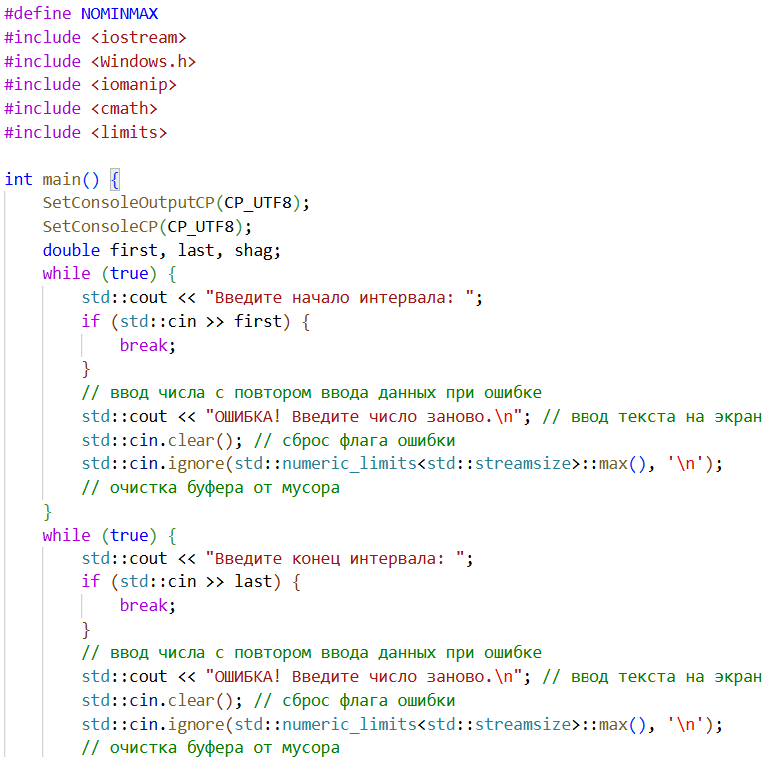
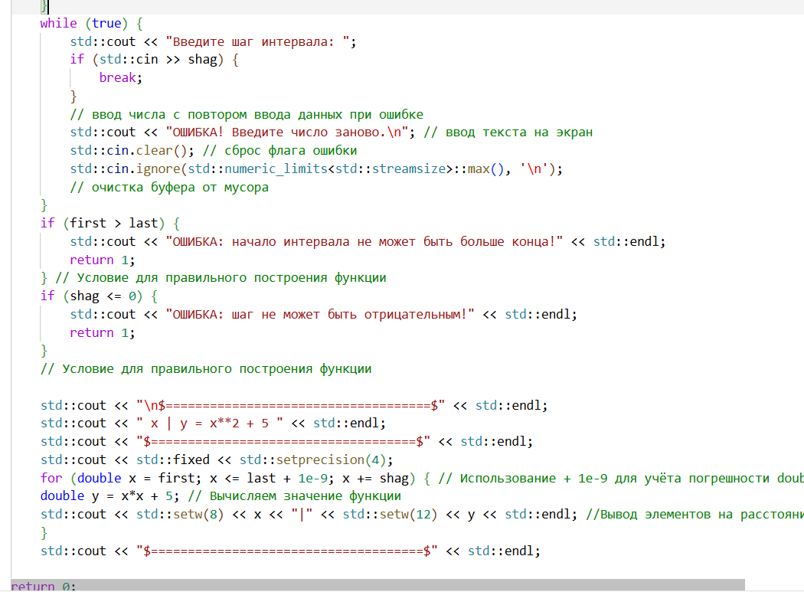

Результат:
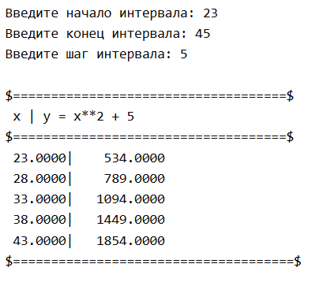
Результат при вводе неверных данных:
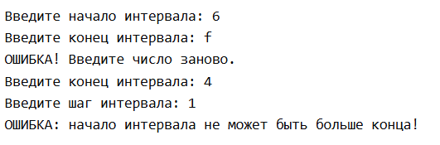
Задание 2(средний уровень)
Код:
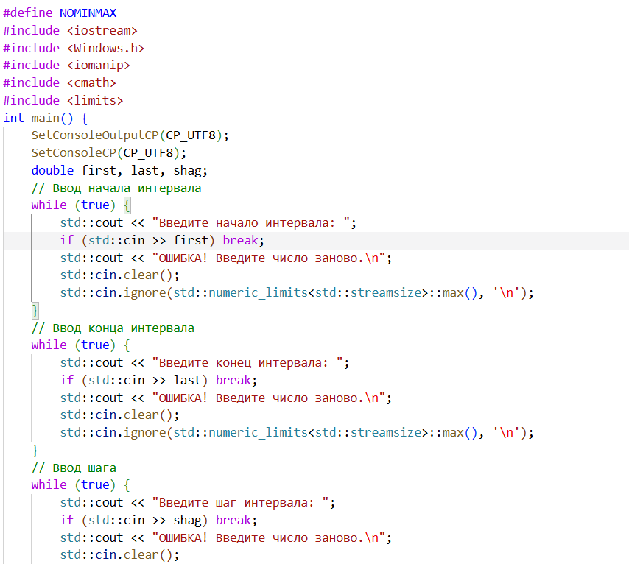
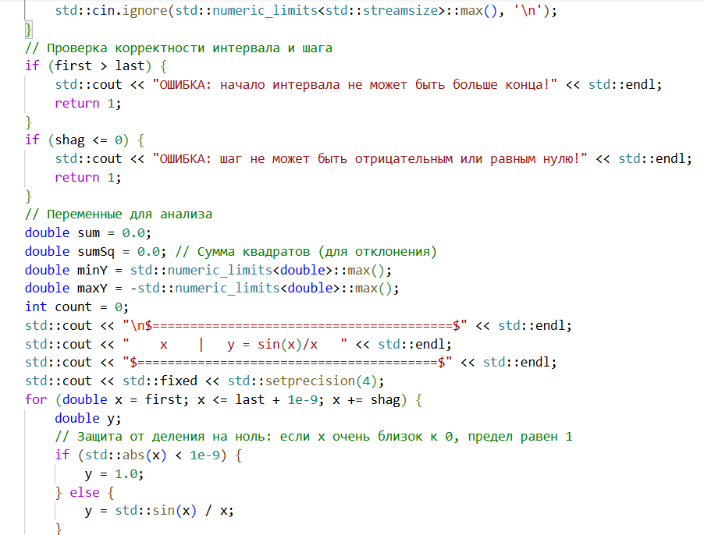
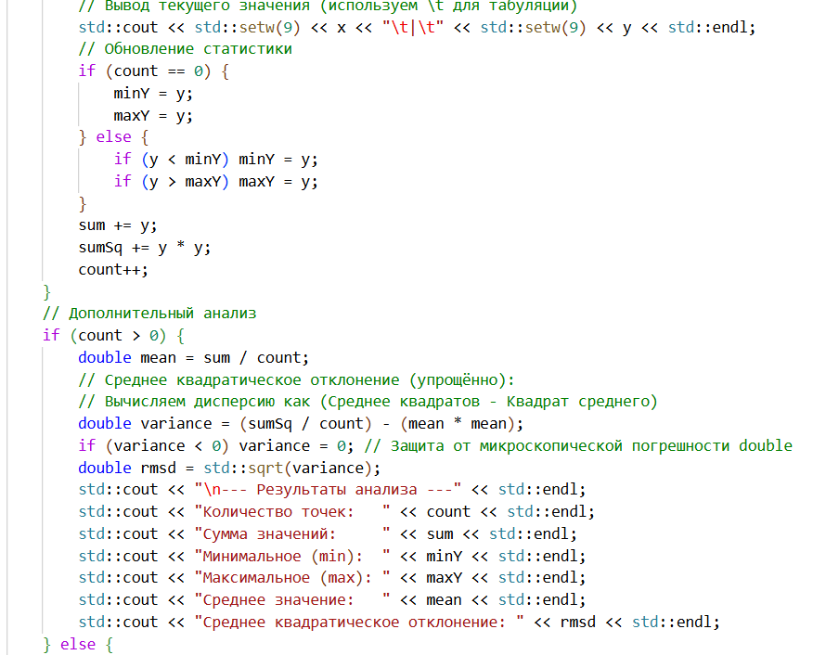
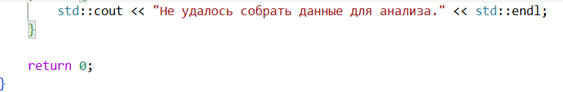
Результат:
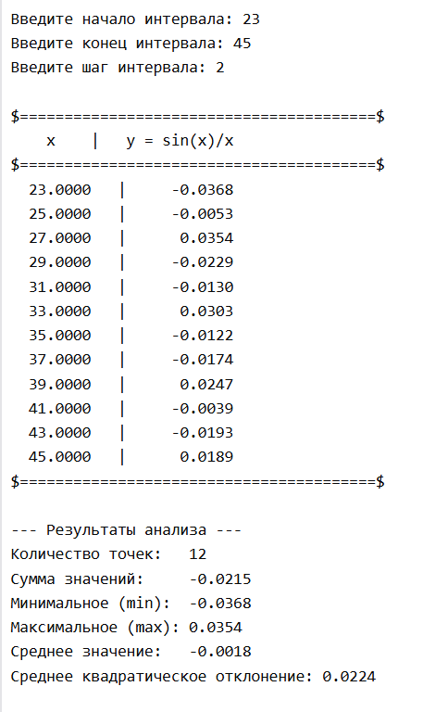
Результат при вводе неверных данных:
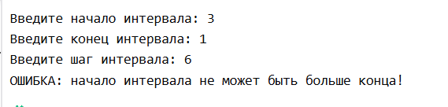
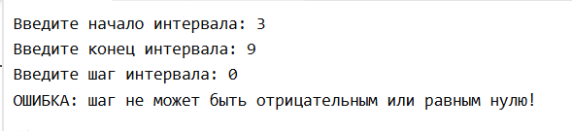
Задание 3(повышенный уровень)
Код:
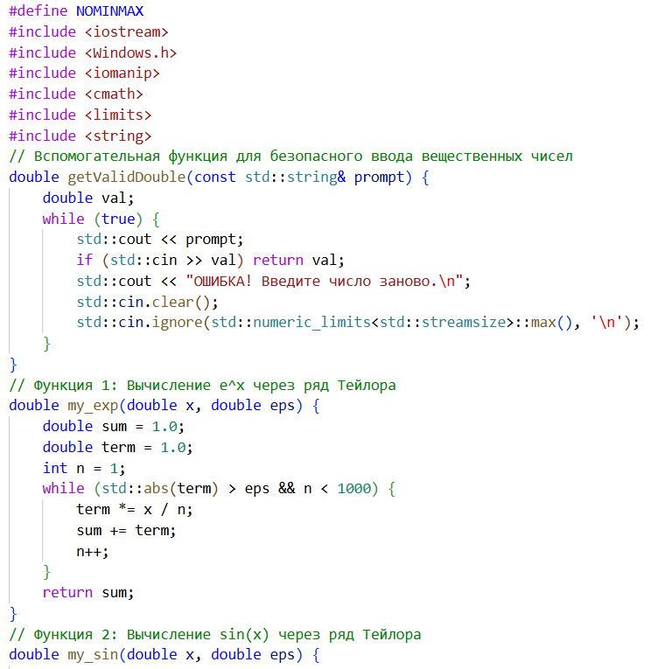
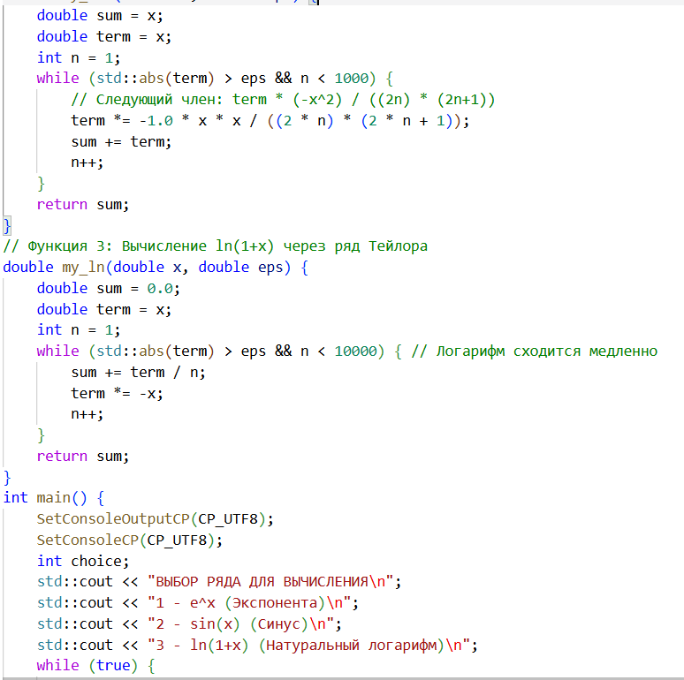
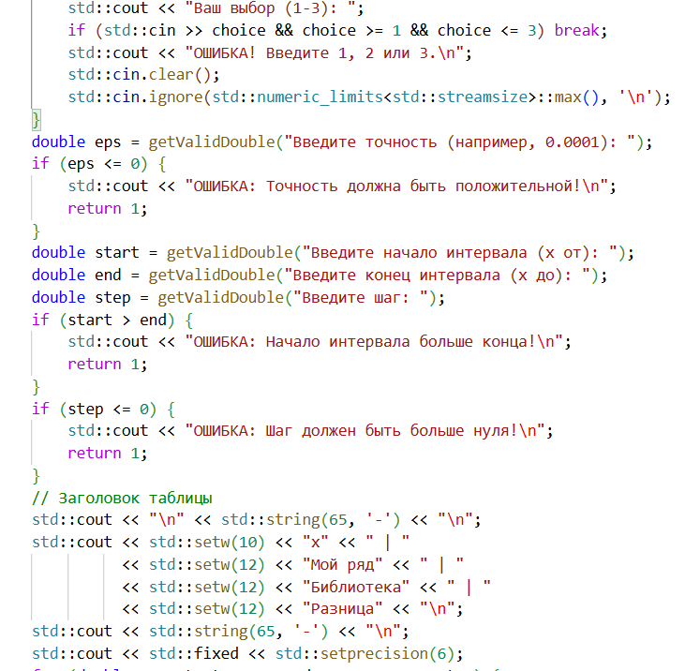
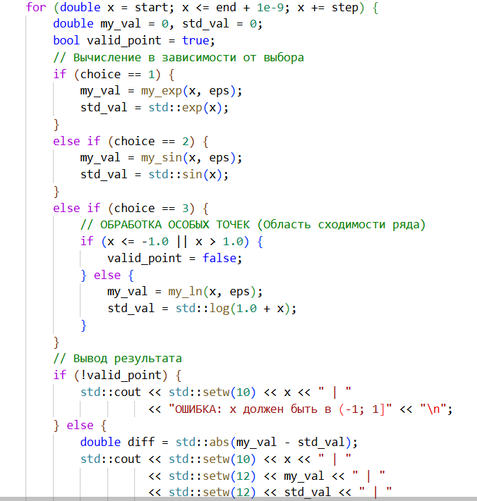
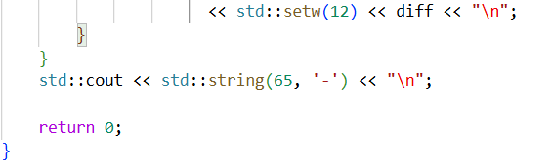
Результат:
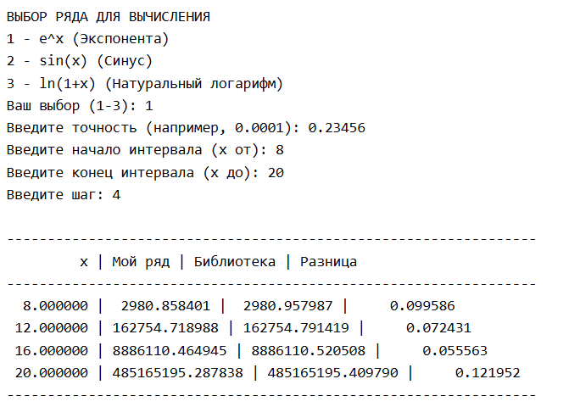

Результат при вводе неверных данных:
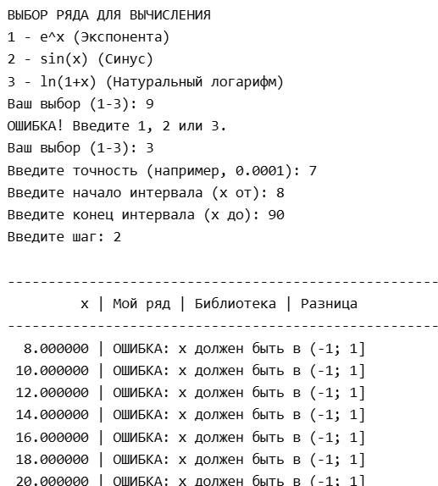

3 Ответы на контрольные вопросы

Раздел А. Основы циклов:
- For, while, do-while
- For используется, когда известно количество действий;
While используется, когда неизвестно количество действий;
Do-while – когда условие должно выполниться хотя бы один раз
- Цикл станет бесконечным
- Немедленный выход из цикла
- Пропуск оставшейся части тела цикла и переход к следующему действию
Раздел Б. Табуляция функций:
- Вычисление и вывод значений функции в ряде точек на заданном интервале с определённым шагом. Нужна для построения таблиц и графиков функции
- For (double x = a; x <= b + 1e-9; x += h)
- Из-за погрешности вычислений с типом double
- Проверить область определения внутри цикла и пропускать точку
- Через #include <iomanip> std::setw() –ширина столбцов
Раздел В. Накопление и поиск:
- Переменная для накопления суммы. Сначала надо задать sum = 0, а потом в цикле прибавлять
- Начинать нужно с 1 и потом в цикле умножать factorial += a
- До цикла задать minValue, maxValue равными первому значению f(x). Потом в цикле сравнить y с minValue, maxValue и потом обновлять при необходимости
- Найти сумму всех значений и разделить на количество точек
- Суммирование от меньших к большему приводит к накоплению погрешности. Суммирование от больших к меньшим будет более точнее выводить
Раздел Г. Сложные циклы:
- Циклы внутри другого цикла. Пример – таблица умножения
- Break прерывает тот цикл, в котором он находится
- While (true) {…if (условие) break;…}
- Формула, выражающая следующий член ряда через предыдущий. Нужна для эффективного вычисления суммы ряда без использования функций возведения в степень и факториала на каждой итерации.
- Для ряда неизвестно точное количество членов. Суммирование идет до тех пор, пока очередной член ряда не станет меньше заданной точности
Раздел Д. Анализ кода:
- 01234
- 5 раз
- Нужно заменить sum = sum + 1/I на sum = sum +1.0/i
- For (int i = 10; i > 0; i--) {
Cout << I;}
- Возникнет бесконечный цикл, так как double x никогда не станет ровно 1.0

4 Вывод
Благодаря этой лабораторной работе я смог научиться использовать циклы for, while, do-while для организации повторяющихся вычислений. Освоил табуляцию функций — вывод таблицы значений функции на заданном интервале с заданным шагом. Получил навыки накопления суммы (аккумулятор), поиска минимального и максимального значения функции, организации вложенных циклов.

